Cristóbal Suárez Abad
Administración de sistemas operativos - 2º ASIR
2.6- Explorando el Kernel de Linux (linux)

Índice
1) Comprobación inicial de módulos 3
a) Lista todos los módulos cargados actualmente en tu equipo. 3
b) Cuenta cuántos módulos hay disponibles en el núcleo que estás usando. 3
c) Anota la versión exacta del kernel. 3
2) Observación del sistema ante nuevos dispositivos 4
a) Conecta un lápiz USB (o simula el evento montando un dispositivo de bloque) (sudo modprobe usb/usbcore/loop_storage -- sudo udevadm trigger). 4
b) Observa los mensajes generados por el sistema utilizando dmesg. 4
c) Identifica qué módulos o controladores se han cargado automáticamente. 5
3) Gestión de módulos 6
a) Elimina un módulo correspondiente a un dispositivo no esencial y comprueba qué ocurre. 6
b) Vuelve a cargarlo correctamente. 6
c) Registra en un log los comandos usados y los mensajes obtenidos. 6
4) Configuración del arranque 7
a) Selecciona un módulo que se cargue automáticamente en tu equipo. 7
b) Configura el sistema para que no se cargue al iniciar. 7
c) Reinicia y verifica que la configuración se mantiene. 7
5) Gestión del módulo loop 8
a) Carga el módulo loop 8
b) Consulta su información y averigua para qué se utiliza. 8
c) Lista el contenido del directorio /sys/module/loop/parameters/. 8
d) Configura el sistema para permitir un máximo de 12 dispositivos loop en el próximo arranque. 8
6) Parámetros del sistema 9
a) Cambia provisionalmente la política de swappiness para que la swap solo se active cuando la RAM supere el 90% de uso. 9
b) Haz que el cambio sea permanente tras el reinicio. 9
7) IPv6 y reenvío de paquetes 10
a) Muestra el valor actual del bit de forwarding para IPv6. 10
b) Interpreta su significado y posibles implicaciones. 10
7) Compilación dinámica con DKMS 11
a) Instala y compila el módulo OpenZFS mediante DKMS. 11
b) Comprueba que el módulo se carga correctamente. 11
(Opcional) Añade un disco nuevo y crea un sistema de archivos ZFS para comprobar su funcionamiento. 12
Comandos extras: 13

Comprobación inicial de módulos

Lista todos los módulos cargados actualmente en tu equipo.
lsmod
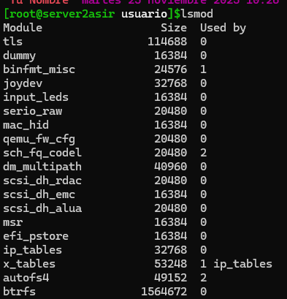

Cuenta cuántos módulos hay disponibles en el núcleo que estás usando.
find /lib/modules/$(uname -r)/kernel/ -type f -name "*.ko*" | wc -l

Anota la versión exacta del kernel.
uname -r
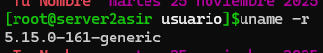

Observación del sistema ante nuevos dispositivos

Conecta un lápiz USB (o simula el evento montando un dispositivo de bloque) (sudo modprobe usb/usbcore/loop_storage -- sudo udevadm trigger).
sudo modprobe usbcore
sudo udevadm trigger
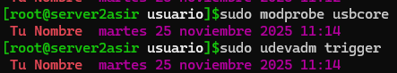

Observa los mensajes generados por el sistema utilizando dmesg.
dmesg -w
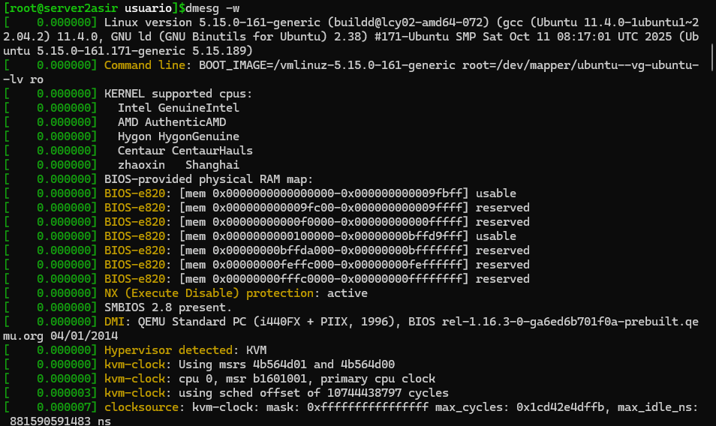

Identifica qué módulos o controladores se han cargado automáticamente.
dmesg | grep -i "usb\|loop\|storage\|driver"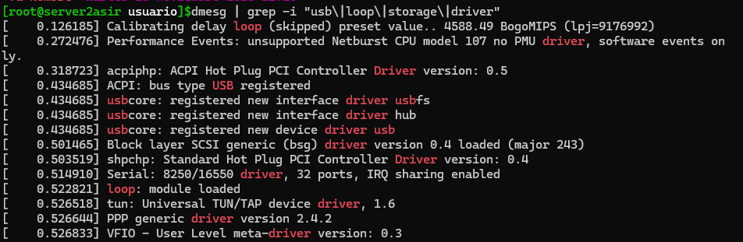

Gestión de módulos

Elimina un módulo correspondiente a un dispositivo no esencial y comprueba qué ocurre.
sudo rmmod pcspkr
lsmod | grep pcspkr # Comprueba si ha desaparecido
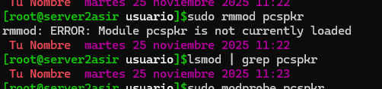

Vuelve a cargarlo correctamente.
sudo modprobe pcspkr
lsmod | grep pcspkr # Comprueba que se ha cargado
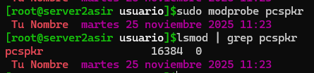

Registra en un log los comandos usados y los mensajes obtenidos.
echo "### Log de Gestión de Módulos ###" >> modulo_log.txt
date >> modulo_log.txt
echo "Comando: sudo rmmod pcspkr" >> modulo_log.txt
sudo rmmod pcspkr 2>&1 | tee -a modulo_log.txt # 2>&1 redirige errores
echo "Estado tras rmmod:" >> modulo_log.txt
lsmod | grep pcspkr >> modulo_log.txt
echo "Comando: sudo modprobe pcspkr" >> modulo_log.txt
sudo modprobe pcspkr 2>&1 | tee -a modulo_log.txt
echo "Estado tras modprobe:" >> modulo_log.txt
lsmod | grep pcspkr >> modulo_log.txt
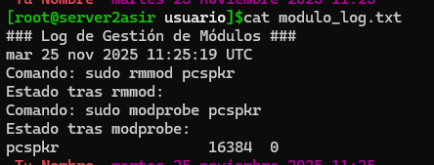

Configuración del arranque

Selecciona un módulo que se cargue automáticamente en tu equipo.
Los ejemplos más comunes son: loop, lp, pcspkr, floppy y usb_storage.

Configura el sistema para que no se cargue al iniciar.
Actualmente está cargado:
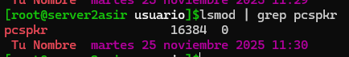
Para evitar que se cargue, lo podemos "poner en lista negra" (blacklist):
echo "blacklist pcspkr" | sudo tee /etc/modprobe.d/blacklist-pcspkr.conf

Reinicia y verifica que la configuración se mantiene.
reboot now
Una vez reiniciada la máquina, podemos comprobar que no se carga:
lsmod | grep pcspkr
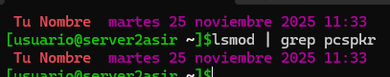
Si queremos deshacer el cambio, solo tenemos que eliminar el archivo anterior:
sudo rm /etc/modprobe.d/blacklist-pcspkr.conf
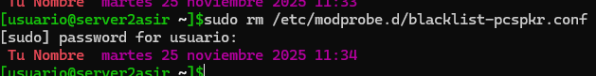

Gestión del módulo loop

Carga el módulo loop
sudo modprobe loop

Consulta su información y averigua para qué se utiliza.
modinfo loop
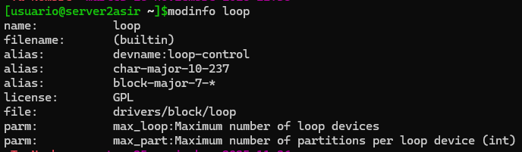

Lista el contenido del directorio /sys/module/loop/parameters/.
ls -l /sys/module/loop/parameters/
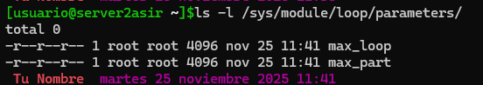

Configura el sistema para permitir un máximo de 12 dispositivos loop en el próximo arranque.
echo "options loop max_loop=12" | sudo tee /etc/modprobe.d/loop-config.conf

6) Parámetros del sistema

a) Cambia provisionalmente la política de swappiness para que la swap solo se active cuando la RAM supere el 90% de uso.
El valor predeterminado de swappiness suele ser 60.
sysctl vm.swappiness
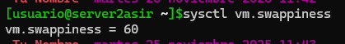
Para que solo se use swap al 90% de uso de RAM, debes reducir el valor a 10.
sudo sysctl vm.swappiness=10
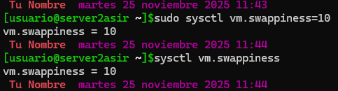

b) Haz que el cambio sea permanente tras el reinicio.
echo "vm.swappiness = 10" | sudo tee -a /etc/sysctl.conf
Para aplicar los cambios sin reiniciar:
sudo sysctl -p
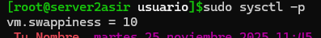

IPv6 y reenvío de paquetes

Muestra el valor actual del bit de forwarding para IPv6.
sysctl net.ipv6.conf.all.forwarding

Interpreta su significado y posibles implicaciones.
Valor 0: El reenvío (forwarding) está deshabilitado. El sistema no actuará como un router para paquetes IPv6, sino que solo procesará paquetes destinados a sus propias interfaces. Esta es la configuración por defecto para un host normal.
Valor 1: El reenvío está habilitado. El sistema reenviará paquetes IPv6 que lleguen a una interfaz y estén destinados a otra red/interfaz.
Implicaciones:
Si es 0: Es más seguro para un host final, ya que no reenvía tráfico no solicitado.
Si es 1: Es necesario si el servidor actúa como router IPv6 entre diferentes redes o interfaces.

7) Compilación dinámica con DKMS

a) Instala y compila el módulo OpenZFS mediante DKMS.
sudo apt update
sudo apt install zfsutils-linux dkms build-essential linux-headers-$(uname -r)
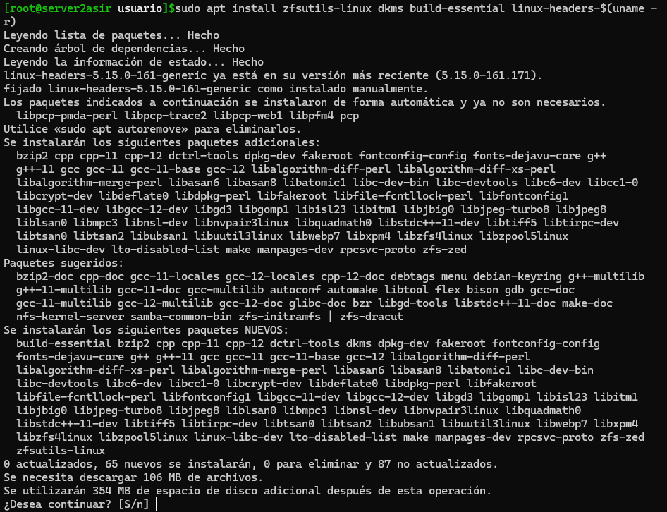

b) Comprueba que el módulo se carga correctamente.
lsmod | grep zfs
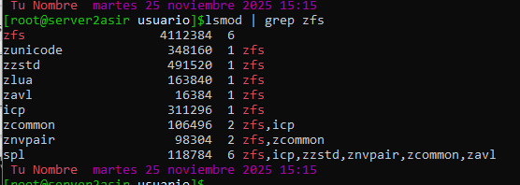

(Opcional) Añade un disco nuevo y crea un sistema de archivos ZFS para comprobar su funcionamiento.
Antes de nada. Apagamos la VM y le añadimos un nuevo disco virtual.
# 1. Crear un pool ZFS simple llamado 'mypool'
sudo zpool create mypool /dev/sdb
# 2. Crear un nuevo sistema de archivos dentro del pool
sudo zfs create mypool/data
# 3. Comprobar que se ha montado (por defecto en /mypool/data)
df -h | grep mypool
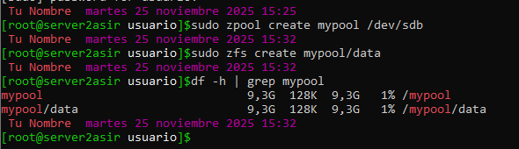

Comandos extras:
Listar todos los dispositivos de bloque: lsblk
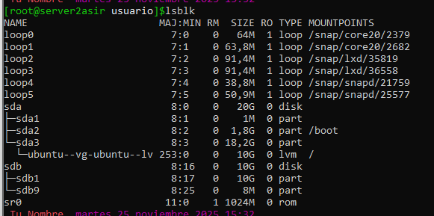
Información más detalla: fdisk -l

